|  |  |
| --- | --- |
| نام و نام خانوادگی | **پاشا براهیمی** |
| شماره دانشجویی | **٨١٠١٩٩٣٨٥** |
| تاریخ ارسال گزارش | **١٤/٠٨/١٤٠٢** |

|  |  |  |
| --- | --- | --- |
|  | **به نام خدا**  **دانشگاه تهران**  **دانشکده‌ مهندسی برق و کامپیوتر** |  |
| **درس آزمایشگاه پایگاه‌داده**  **دستورکار سوم** | | |

**فهرست**

**پاسخ ١**. **دستورکار** 2

۱-۱. ورود به پایگاه داده توییتر 2

١-٢. اجرای دستور play 2

١-٣. Your Mentions 2

١-٤. Most Influential Followers 4

١-٥. Most Tagged 5

١-٦. Followback Rate 6

١-٧. Follower Recommendations 7

١-٨. Links from interesting retweets 8

١-٩. Common Hashtags 9

# **پاسخ ١**. **دستورکار**

۱-۱. ورود به پایگاه داده توییتر

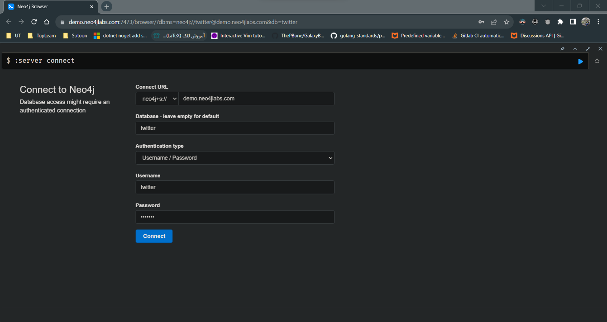

## ١-٢. اجرای دستور play

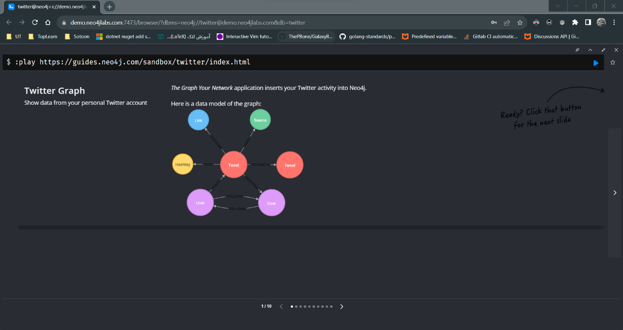

## ١-٣. Your Mentions

// Graph of some of your mentions

MATCH

  (u:Me:User)-[p:POSTS]->(t:Tweet)-[:MENTIONS]->(m:User)

WITH

  u,p,t,m, COUNT(m.screen_name) AS count

ORDER BY

  count DESC

RETURN

  u,p,t,m

LIMIT 10

این دستور تمام توییت‌های من (Me) که فردی در آن منشن شده را می‌گیرد، بر اساس لیبل‌های ذکر شده در بخش with عملیات Group By را انجام می‌دهد، بر اساس تعداد screen_name که همان افراد هستند، به صورت نزولی مرتب کرده و 10 تای اول را انتخاب می‌کند. در واقع کاری که انجام می‌دهد این است که **حداکثر 10 نفری که من (Me) بیشترین دفعات منشن کرده‌ام را نشان می‌دهد**. در اینجا، 9 یوزر با این مشخصات پیدا شده‌اند.

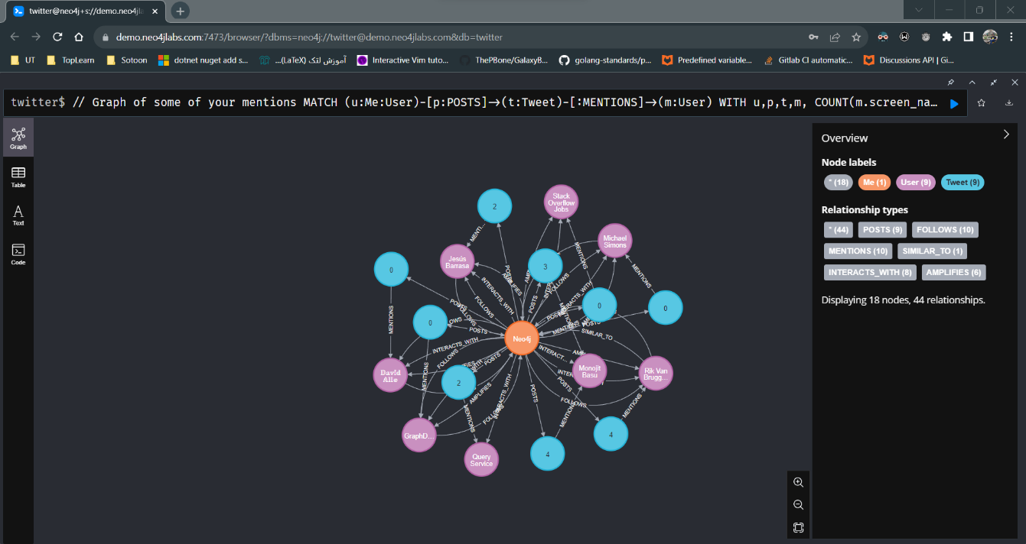

// Detailed table of some of your mentions

MATCH

  (u:User:Me)-[:POSTS]->(t:Tweet)-[:MENTIONS]->(m:User)

RETURN

  m.screen_name AS screen_name, COUNT(m.screen_name) AS count

ORDER BY

  count DESC

LIMIT 10

این دستور همان مورد بالا است با این تفاوت که تمام یوزرها و تعداد دفعاتی که منشن شده‌اند را به صورت جدول نشان می‌دهد:

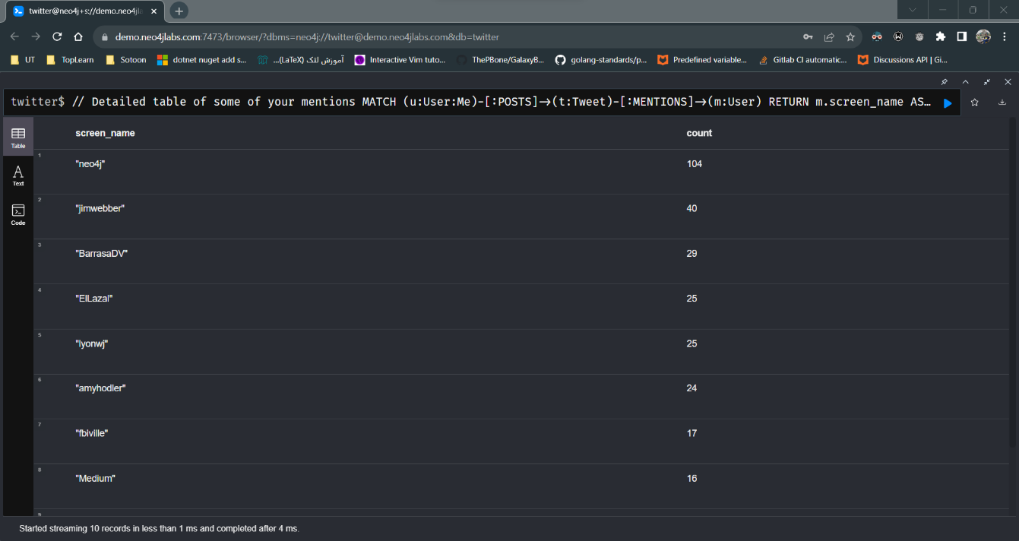

## ١-٤. Most Influential Followers

// Most influential followers

MATCH

  (follower:User)-[:FOLLOWS]->(u:User:Me)

RETURN

  follower.screen_name AS user, follower.followers AS followers

ORDER BY

  followers DESC

LIMIT 10

این کوئری از بین تمام کسانی که من را فالو می‌کنند، **10 نفری که بیشتری تعداد فالور را دارند انتخاب می‌کند و در قالب یک جدول نشان می‌دهد**.

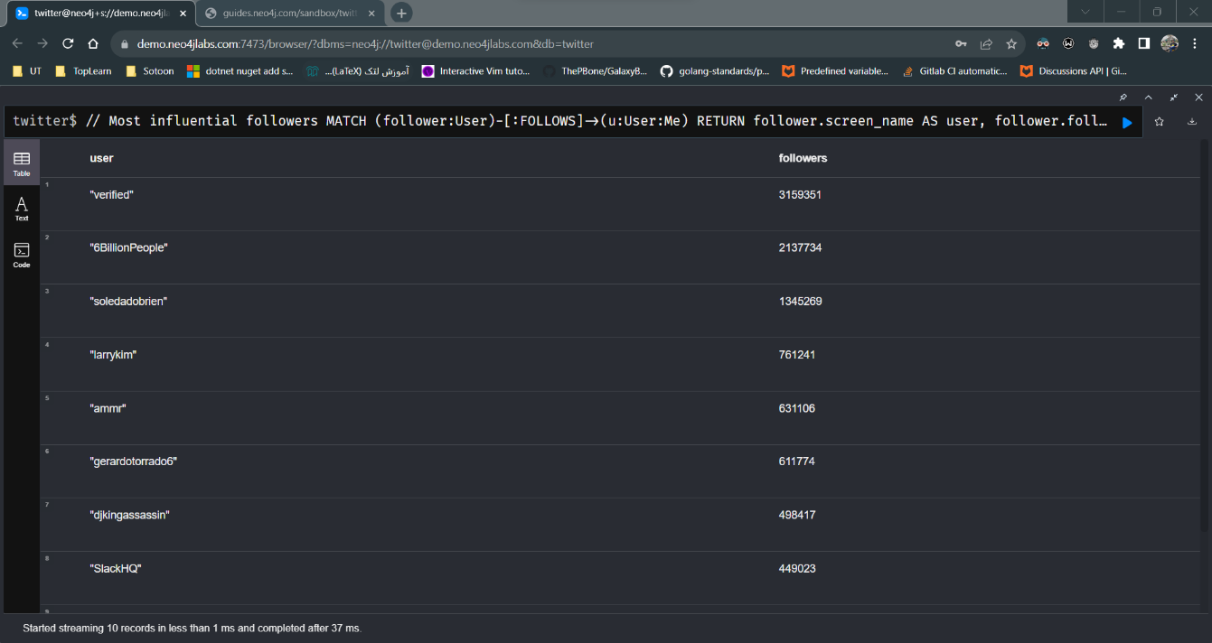

## ١-٥. Most Tagged

// The hashtags you have used most often

MATCH

  (h:Hashtag)<-[:TAGS]-(t:Tweet)<-[:POSTS]-(u:User:Me)

WITH

  h, COUNT(h) AS Hashtags

ORDER BY

  Hashtags DESC

LIMIT 10

RETURN

  h.name, Hashtags

**این کوئری 10 هشتگی که بیشتر از همه استفاده کردیم را به همراه تعداد استفاده آن‌ها در قالب یک جدول نشان می‌دهد**.

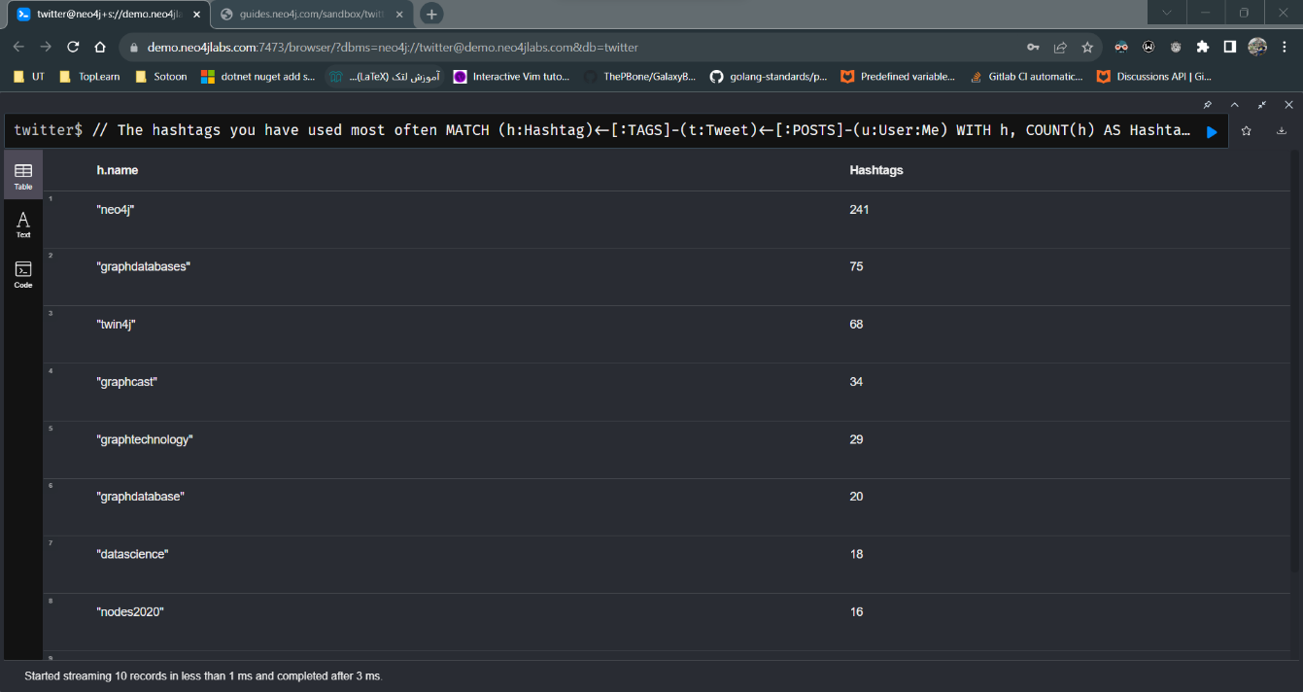

## ١-٦. Followback Rate

این کوئری دارای syntax error است.

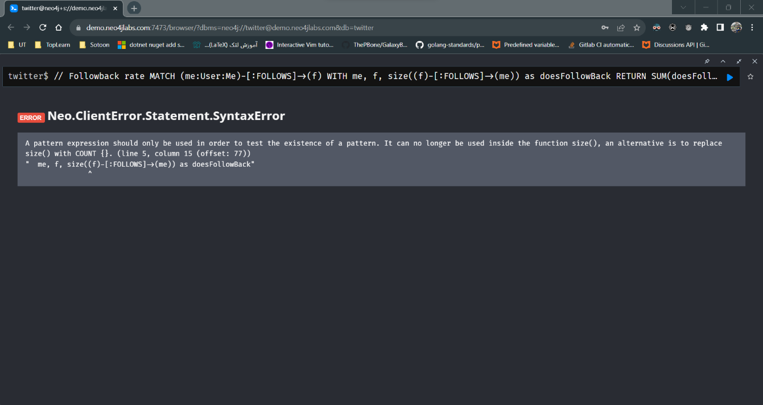

نسخه صحیح کوئری:

// Followback rate

MATCH

  (me:User:Me)-[:FOLLOWS]->(f)

WITH

  me, f, COUNT{(f)-[:FOLLOWS]->(me)} as doesFollowBack

RETURN

  SUM(doesFollowBack) / toFloat(COUNT(f))  AS followBackRate

**این کوئری نسبت کسانی که من آن‌ها را فالو کرده‌ام و آن‌ها هم من را فالو کرده‌اند به تمام کسانی که من فالو کرده‌ام را نشان می‌دهد**.

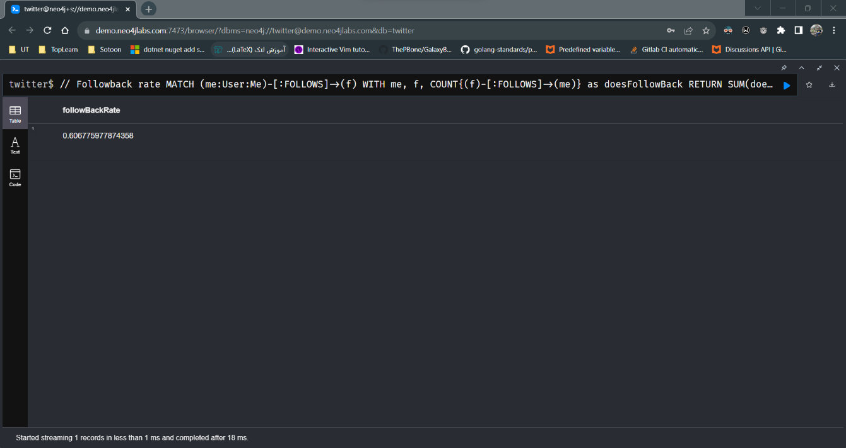

## ١-٧. Follower Recommendations

// Follower Recommendations - tweeting about you, but you don't follow

MATCH

  (ou:User)-[:POSTS]->(t:Tweet)-[mt:MENTIONS]->(me:User:Me)

WITH

  DISTINCT ou, me

WHERE

  (ou)-[:FOLLOWS]->(me)

AND NOT

  (me)-[:FOLLOWS]->(ou)

RETURN

  ou.screen_name

**این کوئری یوزرهایی را نشان می‌دهد که من رو در توییت‌هایشان منشن کرده‌اند اما من آن‌ها را فالو نمی‌کنم**. پاسخ در قالب یک جدول به صورت screen_name نشان داده می‌شود.

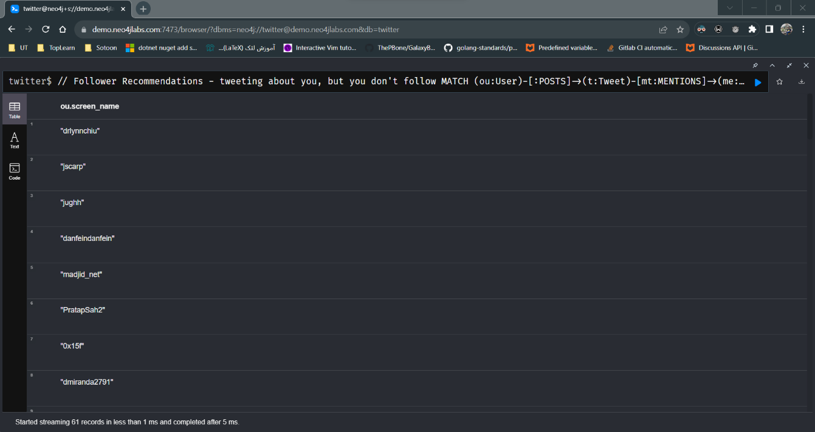

## ١-٨. Links from interesting retweets

// Links from interesting retweets

MATCH

  (:User:Me)-[:POSTS]->

  (t:Tweet)-[:RETWEETS]->(rt)-[:CONTAINS]->(link:Link)

RETURN

  t.id_str AS tweet, link.url AS url, rt.favorites AS favorites

ORDER BY

  favorites DESC

LIMIT 10

**این کوئری 10 توییتی که من ریتوییت کرده‌ام و دارای لینک هستند و بیشترین تعداد لایک (favorite) را دارند، نمایش می‌دهد**. خروجی به صورت یک جدول و دارای id توییت، لینک موجود در توییت و تعداد لایک‌های این ریتوییت را نمایش می‌دهد.

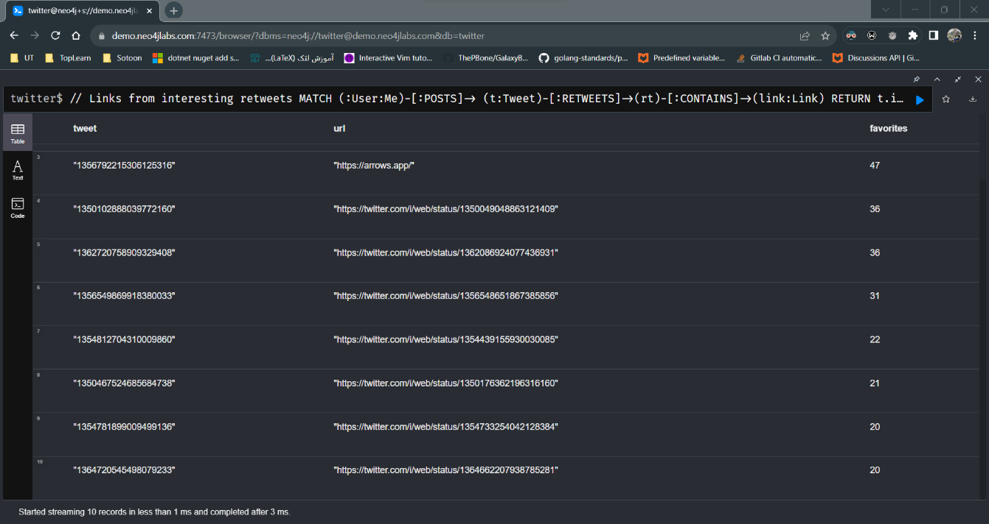

## ١-٩. Common Hashtags

// Users tweeting with your top hashtags

MATCH

  (me:User:Me)-[:POSTS]->(tweet:Tweet)-[:TAGS]->(ht)

MATCH

  (ht)<-[:TAGS]-(tweet2:Tweet)<-[:POSTS]-(sugg:User)

WHERE

  sugg <> me

AND NOT

  (tweet2)-[:RETWEETS]->(tweet)

WITH

  sugg, collect(distinct(ht)) as tags

RETURN

  sugg.screen_name as friend, size(tags) as common

ORDER BY

  common DESC

LIMIT 20

**این کوئری، 20 یوزر (غیر از من) را نشان می‌دهد که بیشترین تعداد هشتگ‌هایی را در توییت‌های خود استفاده کرده‌اند که من هم آن‌ها را استفاده کرده‌ام به طوری که توییت‌هایی که آن‌ها این هشتگ‌ها را در آن استفاده کرده‌اند، ریتوییت توییت‌های من نیستند**. خروجی به صورت یک جدول با نام ستون‌های نام یوزر و تعداد هشتگ‌های استفاده شده مشترک با هر کدامشان است.

